Archivní číslo vzorku | 3911
Odběrové číslo vzorku | 3/OsP2
Pořadové číslo karty vzorku v databázi | 557
Místo | Kutná Hora
Objekt | Chrám sv. Barbory
Místo odběru popis | K analýze bylo dodáno celkem 7 vzorků povrchových barevných úprav, které byly odebrány z architektonických článků opěrného systému chrámu sv. Barbory v Kutné Hoře. Vzorky byly dodány zadavatelem ve fragmentech.  označení místo odběru popis  1/StLS1 (3909) kamenné ostění okénka hnědo-červená  2/- (3910) v ploše stěny nad zazděným oknem šedo-okrová  3/OsP2 (3911) vnější pilíř, v baldachýnu nad sv. Barborou červeno-okrová  4/OsLS1 (3912) maskaron v koutě pod římsou šedo-okrová  kontakt se stěnou StLS3  5/OsLS1 (3913) maskaron v koutě pod římsou šedo-červená  kontakt se stěnou StLS4  6/OsP2 (3914) vnitřní pilíř, u napojení stříšky horního oblouku červená  7/- (3915) kružba, horní opěrný pilíř šedo-okrová
Místo odběru foto
Typ díla
Typ podložky (v případě vzorků povrchových úprav / barevných vrstev)
Datace objektu
Zpracovatel analýzy | Tišlová Renata, Bayer Karol
Datum zpracování zprávy k analýze | 23. 2. 2007
Číslo příslušné zprávy v databázi zpráv | 2007_30

Výsledky analýzy
vzorek 3 (3911): baldachýn, vnější pilíř

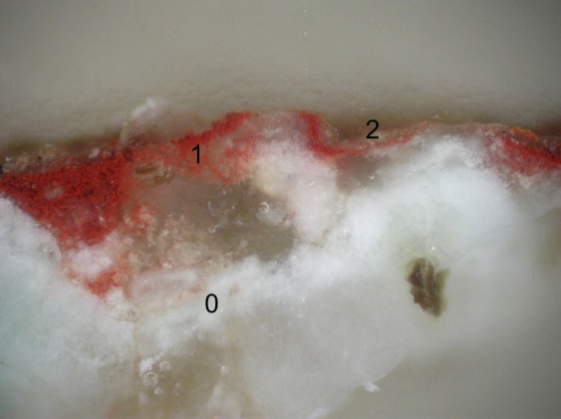  vzorek 3: 100x zvětšeno | 2  1  0 | 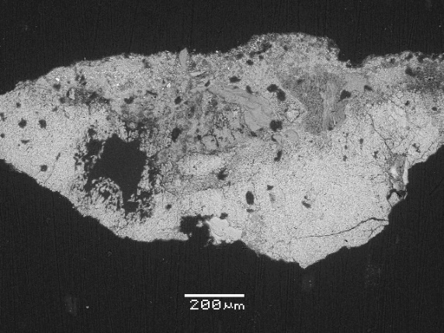  REM-BEI

Popis:

vrstva | označení | popis | složení dle REM-EDS
2 | okrová | vápenný nátěr se žlutým okrem přeměněný na sádrovec | Ca, S
1 | červená | původně vápenný nátěr, nyní již zcela přeměněný na síran vápenatý, s přídavkem červeného okru; | Ca, Si, Fe, Al, K  zrno červený okr: Fe, Ca, Si, Al, K
0 | bílá | vápenec | Ca, Si, Al (K, S)

V místě baldachýnu byla zjištěna červená barevnost, na povrchu s tenkou lazurní vrstvou okrové. Červená je nanesena přímo na kámen, bez podkladové vrstvy. Jedná se o vápenný nátěr s vysokým obsahem červeného okru. Na něm je nanesena tenká okrová vrstva lazurního charakteru, která měla zřejmě sloužit k lokálnímu dobarvení; mezi vrstvami není patrná vrstva nečistot, případně rozhraní mezi vrstvami.

Fotodokumentace analýzy

